Клещ опасен

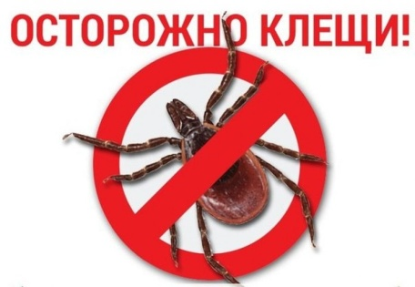
Типичными местами обитания клещей являются лиственные и смешанные леса, пойменные луга по берегам рек, берега озер, придорожная растительность, лесные тропинки. Клещи наиболее активны весной и в первой половине лета, но риск укуса существует и осенью. Заразиться клещевым энцефалитом можно не только при укусе клеща, но и при его раздавливании, так как вирус может попасть в организм человека через микротрещины на руках.

Что такое клещевой энцефалит? Это острое инфекционное заболевание, при котором поражается центральная нервная система. Болезнь может пройти бесследно, но иногда заканчивается смертью или приводит к инвалидности. После скрытого периода, который обычно продолжается от 1 до 30дней, у заболевшего повышается температура до 39 градусов, появляются слабость, сильная головная боль, тошнота, нарушение сна, раздражительность. Если подобные симптомы отмечаются после регистрации случая присасывания клеща, то первое, что нужно сделать, это обратиться в больницу за медицинской помощью. Чем раньше поставлен диагноз и назначено эффективное лечение, тем больше вероятность успеха в полном выздоровлении без перехода заболевания в хроническую форму. Заражение чаще всего происходит при посещении леса по хозяйственно-бытовым нуждам и во время отдыха (заготовка дров, сбор грибов, ягод, сенокос, охота, рыбалка, прогулка и др.).

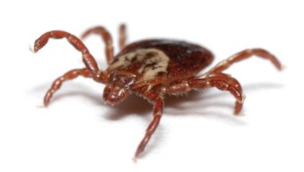
Где чаще прикрепляются клещи на теле человека?

Клещи чаще всего прикрепляются к коже в волосистой части затылка, шеи, в подмышечной и паховой областях, в области пупка, в промежности, под лопатками и по ходу позвоночника, где кожа наиболее нежная и одежда менее плотно прилегает к поверхности тела. С момента попадания клеща на одежду человека до начала кровососания проходит несколько часов. При этом его прикрепление и присасывание к телу в большинстве случаев остаются незамеченными. Не забывайте о том, что клещи ползут снизу вверх. Важно предупредить заползание клеща под одежду.
Собираясь в лес, постарайтесь защитить себя от нападения клеща:
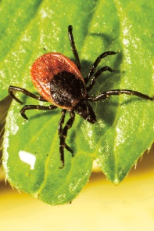
- наденьте одежду с длинными рукавами, плотно прилегающими к запястью;
- брюки заправьте в высокие сапоги (обувь должна закрывать тыл стопы и
лодыжку, давая возможность заправить в нее одежду);
- обязательно наденьте головной убор (платок, кепку или шапку);
- одежду выбирайте светлую, чтобы легче было заметить напавшего клеща;
- обработайте одежду репеллентом, отпугивающим клещей;
- передвигаясь по лесу, старайтесь держаться середины тропинки, остерегайтесь высокой травы и кустарника;
- после возвращения с прогулки тщательно осмотрите одежду и тело с ног до головы, а также домашних питомцев, которые гуляли с Вами.

Иногда люди могут пострадать от клещей, занесенных в дом с цветами, ветками, на шерсти животных.

Далеко не каждый клещ является переносчиком каких-либо заболеваний, однако исключать даже малейшую возможность заражения нельзя. К тому же, чем дольше клещ находится на теле, тем выше риск инфицирования, поэтому клеща нужно как можно быстрее удалить.

Что же делать, если укус клеща всё-таки произошёл?

Необходимо взять тонкую крепкую нить, сделать петлю, обхватить ею клеща (как можно ближе к хоботку) и затянуть узел. После этого медленно выкручивайте паразита против часовой стрелки. Избегайте резких движений. Ранку обработайте любым дезинфицирующим раствором. Удаленного клеща ни в коем случае не раздавливайте! Иначе часть поглощенной паразитом крови может попасть обратно в рану, и риск заражения многократно возрастает!

Где исследовать клеща?

Удаленного клеща лучше поместить в баночку и доставить его до бактериологической лаборатории Бирского филиала ФБУЗ «Центр гигиены и эпидемиологии в Республике Башкортостан», расположенного в г. Бирск, ул. Калинина, 18, где можно определить был данный клещ заражен вирусом клещевого энцефалита или нет. Клещ должен быть целым, не раздавленным, ничем не обработанным. График приема клещей с 8.00. до 16.00., перерыв с 13ч.00 до 14ч.00, воскресенье–выходной. В праздничные дни с 9.00 до 16.00, перерыв с 13ч.00 до 14ч.00. Стоимость исследования 330 рублей.

Для исследования пригодны целые, неповреждённые, ничем не обработанные клещи. При положительном результате исследования выдаётся справка на приём к неврологу для проведения экстренной профилактики заболевания противоклещевым иммуноглобулином. Бесплатно иммунопрофилактика против клещевого энцефалита проводится всем лицам при выявлении инфицированности клеща, а также детям независимо от результата исследования, в течение 72 часов с момента укуса.

Основной мерой профилактики при клещевом энцефалите является вакцинопрофилактика.

Обязательным прививкам против клещевого энцефалита подлежат лица, выполняющие сельскохозяйственные, заготовительные, геологические работы, работы по лесозаготовке, расчистке и благоустройству леса, зон оздоровления и отдыха населения.

Закупка вакцины осуществляется в соответствии с планом профилактических прививок, который составляет в конце календарного года каждая лечебно-профилактическая организация, поэтому желающим получить защиту к новому весенне-летнему сезону необходимо заранее ( в августе) обратиться в поликлинику по месту жительства.

Вакцинацию против клещевого энцефалита проводят в течение всего года с условием, что в период сезона активности

клещей в течение 2 недель после прививки следует

оберегаться от посещения природного очага.

В случаях возникновения заболевания у привитых людей оно протекает легче и с меньшими последствиями. Однако следует помнить, что вакцинация против клещевого энцефалита не исключает всех остальных мер профилактики укусов клещей ( репелленты, акарициды, надлежащая экипировка ), поскольку клещи переносят не только клещевой энцефалит, но и другие инфекции, от которых нельзя защититься вакцинацией.

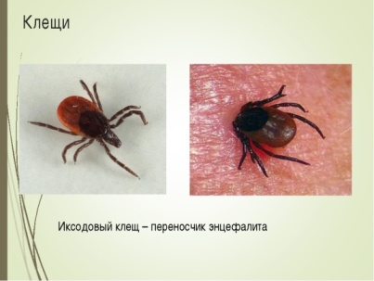
После удаления впившихся клещей в течение месяца следите за состоянием своего здоровья.

Помните, соответствующая одежда и применение специальных средств при выходе на природу способствуют предупреждению присасывания клещей.

НЕ ЗАНИМАЙТЕСЬ САМОЛЕЧЕНИЕМ!
ПРИ ПЕРВЫХ ПРИЗНАКАХ
ЗАБОЛЕВАНИЯ ОБРАЩАЙТЕСЬ ЗА
КВАЛИФИЦИРОВАННОЙ МЕДИЦИНСКОЙ ПОМОЩЬЮ!

Бирский филиал ФБУЗ «Центр гигиены и эпидемиологии в Республике Башкортостан»

